BÀI 14. NAM CHÂM
Thời gian thực hiện: 04 tiết
- Mục tiêu
1. Kiến thức: Sau khi học, HS sẽ
- Tiến hành thí nghiệm để nêu được:
+ Sự định hướng của thanh nam châm (kim nam châm)
+ Tác dụng của nam châm đến các vật liệu khác nhau.
- Xác định được cực Bắc và cực Nam của một thanh nam châm.
2. Năng lực 2.1. Năng lực chung: - Năng lực tự chủ và tự học: Tìm hiểu thông tin, đọc sách giáo khoa, quan sát tranh ảnh, để tìm hiểu vấn đề về sự định hướng của nam châm và tác dụng của nam châm lên các vật khác nhau.
- Năng lực giao tiếp và hợp tác: Thảo luận nhóm để thiết kế thí nghiệm, thực hiện thí nghiệm, hợp tác giải quyết vấn đề để tìm hiểu về sự định hướng của nam châm và tác dụng của nam châm.
2.2. Năng lực khoa học tự nhiên: - Năng lực nhận biết: Nhận biết được sự định hướng của nam châm.
- Năng lực tìm hiểu: Dựa vào quan sát thí nghiệm, hình ảnh rút ra kết luận về sự định hướng của thanh nam châm tự do và rác dụng của nam châm lên các vật khác nhau.
- Vận dụng kiến thức, kỹ năng đã học: Vận dụng được kiến thức giải thích được các hiện tượng trong đời sống thực tiễn. 3. Phẩm chất. - Trung thực trong việc báo cáo kết quả thí nghiệm - Chăm chỉ đọc tài liệu, chuẩn bị những nội dung của bài học. - Nhân ái, trách nhiệm: Hợp tác giữa các thành viên trong nhóm.
II. Thiết bị dạy học và học liệu
- Máy chiếu để chiếu hình ảnh 14.1, 14.2, 14.3, 14.4, 14.5 trong SGK lên bảng.
- Bộ thí nghiệm gồm: 2 thanh nam châm, giá đỡ, sợi dây, vật bằng đồng, nhôm, sắt, nhựa, thủy tinh, gỗ, ….
III.Tiến trình dạy học
- Hoạt động khởi động
a. Mục tiêu: Tạo hứng thú cho HS trong học tập, tạo sự tò mò cần thiết của tiết học.
b. Nội dung: Giới thiệu về tác dụng của đá nam châm và ứng dụng trong thực tế hiện tế để gây tò mò cho học sinh về tính chất mà nam châm có.
c. Sản phẩm: Các câu trả lời của HS d. Tổ chức thực hiện:
Hoạt động của GV và HS | Dự kiến sản phẩm
Bước 1: Chuyển giao nhiệm vụ học tập: => Xuất phát từ tình huống có vấn đề: Giáo viên: : Giáo viên: Yêu cầu học sinh quan sát hình ảnh đá nam châm và giới thiệu chúng có tác dụng xác định phương hướng.  Ngày nay, nam châm rất phổ biến trong đời sống, GV yêu cầu HS lấy các ví dụ cụ thể về nam châm trong đời sống mà các con đã thấy.  Học sinh tiếp nhận  Bước 2: Thực hiện nhiệm vụ học tập: Học sinh: Cá nhân học sinh sẽ lấy ví dụ về tác dụng của nam châm trong đời sống.  Giáo viên: Theo dõi và bổ sung khi cần. - Dự kiến sản phẩm: HS trả lời.  Bước 3: Báo cáo kết quả và thảo luận:  - Học sinh lấy được các ví dụ: nam châm xuất hiện trong các vật dụng thông thường như bộ phận giữ cánh cửa, kim la bàn, nắp túi, ….  Bước 4: Đánh giá kết quả thực hiện nhiệm vụ:  HS nhận xét, bổ sung, đánh giá: GV nhận xét, đánh giá => GV gieo vấn đề cần tìm hiểu trong bài học: Như vậy nam châm có tính chất gì mà chúng lại được sử dụng nhiều như thế?  =>Giáo viên nêu mục tiêu bài học | - Ví dụ về sử dụng nam châm phổ biến trong đời sống hiện nay như bộ phận giữ cánh cửa, kim la bàn, nắp túi đựng, ….. và cả các thiết bị hiện đại trong khoa học kĩ thuật.
- Hoạt động hình thành kiến thức mới
2.1. Sự định hướng của thanh nam châm
a. Mục tiêu: Tìm hiểu sự định hướng của nam châm tự do.
b. Nội dung:
- Tiến hành thí nghiệm để rút ra kết luận về sự định hướng của thanh nam châm tự do.
c. Sản phẩm:
- Từ thí nghiệm học sinh tiến hành làm rút ra được kết luận thanh nam châm được treo tự do luôn nằm theo một hướng xác định.
- Khi được để tự do, thanh nam châm nằm dọc theo hướng nam bắc địa lí.
- Các kí hiệu về 2 cực của nam châm và một số loại nam châm thường dùng.
d. Tổ chức thực hiện
Hoạt động của GV và HS | Dự kiến sản phẩm
Hoạt động 1.1 Tiến hành làm thí nghiệm để xác định sự định hướng của nam châm tự do
Bước 1: Chuyển giao nhiệm vụ học tập:  - Giáo viên: Để xác định được hướng của nam châm tự do, học sinh cần tiến hành làm thí nghiệm.  - GV chia nhóm HS yêu cầu Hs phân tích các bước của thí nghiệm; so sánh kết quả thí nghiệm với các nhóm khác và rút ra kết luận.  Bước 2: Thực hiện nhiệm vụ học tập:  - HS nghiên cứu các bước TN và tiến hành TN theo nhóm:  + Treo thanh nam châm bằng một đoạn dây mảnh vào một giá đỡ sao cho nam châm không chịu lực tác dụng bên ngoài.  + Khi thanh nam châm nằm yên, đánh dấu lại hướng trục dài của nó.  + Xoay thanh nam châm lệch khỏi hướng vừa xác định, buông tay. Khi nam châm đã nằm yên trở lại, xác định xem nó có nằm theo hướng như ban đầu hay không.  - GV quan sát và giúp đỡ HS gặp khó khăn.  Bước 3: Báo cáo kết quả và thảo luận:  - GV gọi ngẫu nhiên nhóm HS báo cáo kết quả.  - Các nhóm HS khác nhận xét, bổ sung  Bước 4: Đánh giá kết quả thực hiện nhiệm vụ:  - GV nhận xét, đánh giá về quá trình nghiên cứu, tiến hành làm thí nghiệm của các nhóm và chốt kiến thức về sự định hướng của thanh nam châm tự do. | I. Sự định hướng của thanh nam châm.  - Thanh nam châm được treo tự do luôn nằm theo một hướng xác định.  - Khi được để tự do, thanh nam châm nằm dọc theo hướng nam bắc địa lí.
Hoạt động 1.2 Tìm hiểu về kí hiệu các cực của nam châm và một số loại nam châm thường sử dụng
Bước 1: Chuyển giao nhiệm vụ học tập:  - GV yêu cầu HS quan sát một số hình ảnh nam châm thường dùng.  - GV vậy tại sao trên mỗi nam châm đều được kí hiệu hai chữ N và S ở hai cực? HS lấy ví dụ về các nam châm mà con thường dùng.  Bước 2: Thực hiện nhiệm vụ học tập:  - HS hoạt động độc lập nghiên cứu SGK và nêu khái niệm của tần số.  - GV quan sát và giúp đỡ HS gặp khó khăn. Bước 3: Báo cáo kết quả và thảo luận:  - GV gọi ngẫu nhiên HS báo cáo kết quả.  - Các HS khác nhận xét, bổ sung  Bước 4: Đánh giá kết quả thực hiện nhiệm vụ:  - GV nhận xét, đánh giá và chốt kiến thức nam châm. | - Đầu nam châm hướng về phía cực Bắc của Trái Đất được gọi là cực từ bắc, kí hiệu N (North). Thường được tô màu đỏ.  Đầu còn lại của nam châm là cực từ nam, kí hiệu S (South). Thường được tô màu xanh.  - Khi khoa học công nghệ phát triển, con người đã nghiên cứu bản chất của nam châm và tạo ra nam châm có kích thước và hình dạng khác nhau: nam châm thẳng, nam châm chữ U, kim nam châm, ……..
2.2. Nam châm tác dụng lên vật làm từ các vật liệu khác nhau
a. Mục tiêu: Tìm hiểu nam châm tác dụng lên nam châm khác và tác dụng lên vật làm từ các vật liệu khác nhau.
b. Nội dung:
- Tiến hành thí nghiệm để rút ra kết luận nam châm tác dụng lên nam châm khác và tác dụng lên vật làm từ các vật liệu khác nhau.
c. Sản phẩm:
- Từ thí nghiệm học sinh tiến hành làm rút ra được kết luận:
+ Khi đưa từ cực của hai nam châm lại gần nhau: các cực cùng tên thì đẩy nhau, các cực khác tên thì hút nhau.
+ Nam châm có thể hút các vật được làm từ vật liệu từ.
d. Tổ chức thực hiện
Hoạt động của GV và HS | Dự kiến sản phẩm
Hoạt động 2.1 : Nam châm tác dụng lên nam châm
Bước 1: Chuyển giao nhiệm vụ học tập  - GV giao nhiệm vụ học tập theo nhóm, tìm hiểu thông tin thí nghiệm trong SGK.  - GV phát cho mỗi nhóm HS 2 thanh nam châm( có sơn đánh dấu 2 từ cực), giá đỡ có dây treo, yêu cầu HS hoạt động nhóm quan sát sự tương tác của hai nam châm và hoàn thiện phiếu bài tập số 1  Bước 2: Thực hiện nhiệm vụ học tập  HS thảo luận theo nhóm, thống nhất đáp án và ghi chép nội dung câu hỏi 1: “Nam châm tác dụng lên nam châm khác như thế nào?” vào phiếu bài tập 1  HS hoạt động nhóm nghiên cứu phương án làm thí nghiệm và ghi kết quả thí nghiệm vào bảng kết quả.  Bước 3: Báo cáo kết quả và thảo luận  GV gọi ngẫu nhiên một HS đại diện cho một nhóm trình bày, các nhóm khác bổ sung (nếu có).  Bước 4: Đánh giá kết quả thực hiện nhiệm vụ  - Học sinh nhận xét, bổ sung, đánh giá.  - Giáo viên nhận xét, đánh giá.  - GV nhận xét và chốt nội dung nam châm tác dụng lên nam châm.  - GV thông báo: Lực từ | II. Nam châm tác dụng lên vật làm từ các vật liệu khác nhau  1. Nam châm tác dụng lên nam châm  - Khi đưa từ cực của hai nam châm lại gần nhau:  - Các từ cực cùng tên thì đẩy nhau;  - Các từ cực khác tên thì hút nhau.  Lực từ là lực hút hoặc đẩy giữa các thanh nam châm
Hoạt động 2.2: Nam châm tác dụng lên các vật
Bước 1: Chuyển giao nhiệm vụ học tập  - GV giao nhiệm vụ nhóm cho HS yêu cầu HS nghiên cứu tài liệu và qua thí nghiệm quan sát nam châm tác dụng lên các vật và trả lời câu hỏi trong phiếu học tập 2  Bước 2: Thực hiện nhiệm vụ học tập  HS hoạt động nhóm, nghiên cứu các bước – làm thí nghiệm và ghi kết quả thí nghiệm vào bảng 2, trả lời câu hỏi 2: “Nam châm tác dụng lên các vật khác như thế nào?” trong phiếu học tập 2.  Bước 3: Báo cáo kết quả và thảo luận  GV gọi ngẫu nhiên một HS đại diện cho một nhóm trình bày, các nhóm khác bổ sung (nếu có).  Bước 4: Đánh giá kết quả thực hiện nhiệm vụ  - Học sinh nhận xét, bổ sung, đánh giá.  - Giáo viên nhận xét, đánh giá.  - GV nhận xét và chốt nội dung nam châm tác dụng lên các vật. | 2. Nam châm tác dụng lên các vật  - Nam châm hút được các vật làm bằng vật liệu từ: sắt, thép, niken, coban....  - Nam châm hầu như không hút các vật được làm từ đồng, nhôm và các kim loại không thuộc vật liệu từ.
3. Hoạt động 3: Luyện tập
a) Mục tiêu:
- Hệ thống được một số kiến thức đã học.
b) Nội dung:
- HS tóm tắt nội dung bài học bằng sơ đồ tư duy.
- HS hoàn thành luyện tập 1, 2 trong SGK.
c) Sản phẩm:
- Sơ đồ tư duy bài học.
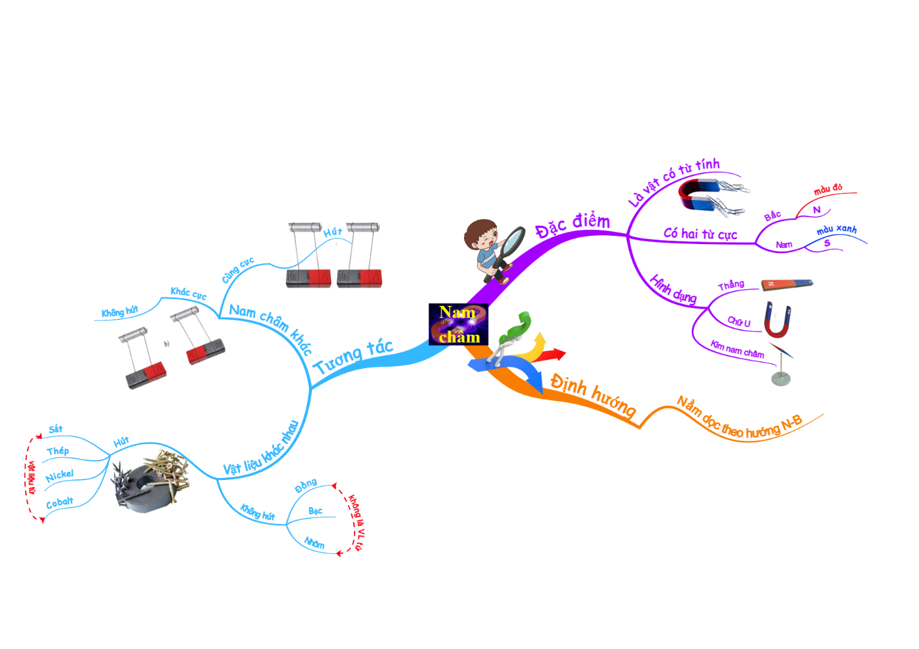
Luyện tập 1: Khi được tự do, kim nam châm nằm dọc theo hướng Nam Bắc địa lí.
Luyện tập 2: Đưa cực N của thanh A gần một trong hai cực của thanh B, nếu có lực hút thì cực này của thanh B là cực S, cực còn lại là cực N. Nếu có lực đẩy thì cực này của thanh B là cực N, cực còn lại là cực S
d) Tổ chức thực hiện:
Hoạt động của giáo viên và học sinh | Nội dung
*Chuyển giao nhiệm vụ học tập
GV yêu cầu HS thực hiện nhóm: Tóm tắt nội dung bài học dưới dạng sơ đồ tư duy vào giấy A3.
GV chia lớp thành 2 nhóm: Nhóm 1 hoàn thành luyện tập 1, Nhóm 2 hoàn thành luyện tập 2
*Thực hiện nhiệm vụ học tập
HS thực hiện theo yêu cầu của giáo viên.
*Báo cáo kết quả và thảo luận
GV gọi ngẫu nhiên các nhóm lên bảng lần lượt trình bày sơ đồ tư duy của nhóm mình.
GV gọi ngẫu nhiên đại diện 2 nhóm trình bày kết quả bài luyện tập, thảo luận trên phạm vi toàn lớp.
*Đánh giá kết quả thực hiện nhiệm vụ
GV nhấn mạnh nội dung bài học bằng sơ đồ tư duy trên màn hình.
4. Hoạt động 4: Vận dụng
a) Mục tiêu:
- HS vận dụng được kiến thức và kĩ năng đã học về nam châm tác dụng lên các vật.
- Phát triển năng lực tự học và năng lực tìm hiểu đời sống.
b) Nội dung:
- Trả lời câu hỏi phần tìm hiểu thêm và phần vận dụng SGK/tr78
- Trò chơi “Ai nhanh hơn!”. GV chia lớp thành 2 đội chơi, mỗi đội có 1 hỗn hợp bao gồm các vụn sắt và các vật không phải vật liệu từ. Yêu cầu các đội tách được hết các vụn sắt lẫn trong hỗn hợp ra ngoài.
c) Sản phẩm:
- Trả lời câu hỏi Tìm hiểu thêm SGK/tr78:
Giả sử thanh A là nam châm, thanh B là sắt. Đưa một đầu của thanh A lại gần trung điểm (điểm chính giữa) của thanh B nếu:
+ Thanh A và thanh B hút nhau mạnh thì chứng tỏ điều giả sử là đúng. Vì ở 2 đầu cực của nam châm tác dụng mạnh lên các vật liệu từ hoặc lên nam châm.
+ Thanh A và thanh B hút nhau rất yếu chứng tỏ thanh A phải là sắt, thanh B là nam châm. Vì thanh B là nam châm nên tại các cực từ nam châm tác dụng mạnh nhất còn ở điểm chính giữa của nó thì tác dụng lên các vật liệu từ hoặc lên nam châm rất yếu.
- Trả lời câu hỏi vận dụng SGK/tr78: Vì cả ba chất này đều bị nam châm hút. Do đó, có thể tách cả ba chất ra cùng một lúc, nhưng không thể tách riêng biệt từng chất.
- HS sử dụng thành thạo nam châm để loại bỏ các vật liệu từ ra khỏi hỗn hợp.
d) Tổ chức thực hiện:
Hoạt động của giáo viên và học sinh | Nội dung
Bước 1: Chuyển giao nhiệm vụ học tập
- Yêu cầu HS thảo luận nhóm trả lời câu hỏi vận dụng.
- GV chia đội chơi, phổ biến luật chơi.
Bước 2: Thực hiện nhiệm vụ học tập
Các nhóm HS thực hiện theo nhóm làm ra sản phẩm.
Bước 3: Báo cáo kết quả và thảo luận
Sản phẩm của các nhóm
Bước 4: Đánh giá kết quả thực hiện nhiệm vụ
GV nhận xét HS thực hiện thí nghiệm.
GV nhận xét chốt nội dung câu trả lời phần vận dụng SGK, giao bài tập về nhà.

PHIẾU HỌC TẬP
Bài 14: NAM CHÂM
Họ và tên: ………………………………………………………………
Lớp: ……………………………. Nhóm: ……

PHIẾU SỐ 1
Bảng 1
Cực từ của nam châm | Đẩy nhau | Hút nhau
Các cực cùng tên
Các cực khác tên
1) Nam châm tác dụng lên nam châm khác như thế nào?
..................................................................................................................................... ..................................................................................................................................... ..................................................................................................................................... ..................................................................................................................................... .....................................................................................................................................
PHIẾU SỐ 2
Bảng 2
Vật dụng | Tương tác với nam châm |  | Vật liệu  tương ứng
 | Có | Không
Cục tẩy |  |  | Cao su
Quyển vở |  |  | Giấy
Chìa khoá |  |  | Đồng
Kẹp giấy |  |  | Sắt
Bút chì |  |  | Gỗ
2) Nam châm tác dụng lên các vật khác như thế nào?
..................................................................................................................................... ..................................................................................................................................... ..................................................................................................................................... ..................................................................................................................................... .....................................................................................................................................

